**Приложение Ё**

Создал код проекта в формате PHP и CSS, реализовал спроектированный ранее интерфейс, в Open Server.

<?  
$link = mysqli_connect('localhost', 'volodya228_etln', 'Qwerty123', 'volodya228_etln') or dir("Connection error!");  
session_start();  
$site_name = "Радио «Эталон»‎‎";  
?>  
<?  
if (isset($_POST['AddSend'])) {  
$fio = $_SESSION['fio'];  
$adress = $_SESSION['adress'];  
$phone = $_SESSION['phone'] ;  
$service = $_POST['service'];  
$kol = $_POST['kol'];  
$summa = $_POST['summa'];  
$result = mysqli_query($link, "INSERT INTO `orders`(`fio`, `adress`, `phone`, `service`, `kol`,`delivery`, `summa`, `status`) VALUES ('$fio', '$adress', '$phone', '$service', '$kol','$delivery', '$summa', 'Создана')");  
  
if ($result) {  
$message_event = "Заявка на поздравление успешно создана!";  
}  
else {  
$message_event = "Не удалось создать заявку: ".$link->error;  
}  
}  
?>

Далее создал и разместил по папкам графические и другие файлы проекта.

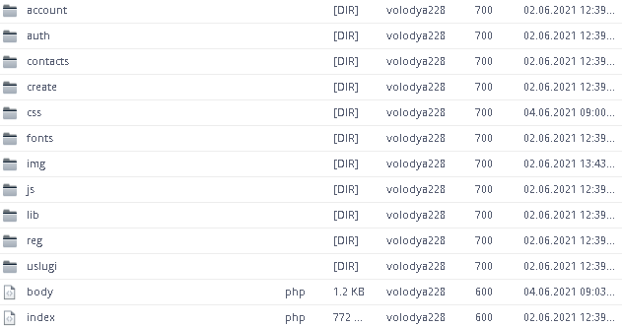

Перенёс проект на хостинг, убедился в работоспособности сайта.

